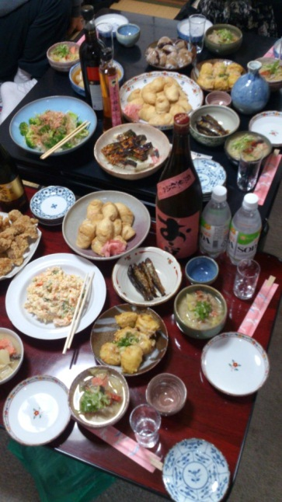

前回、参加者の感想（facebookより）
■1月26日、部分参加を含め11人集まりました。開始は13時30分。前半は『人はなぜひとを「ケア」するのか』読書会。後半は懇親会。最後の方とサヨナラしたのは、確か、23時半頃だったような。（Ｈ）
■昨晩の<ケア>を考える会は、システムやマニュアルでなく〈ケア〉を考
えること、美味しいご馳走→ビール→梅酒→日本酒→ワイン→焼酎(こがし
麦焼酎「おこげ」絶品！)→語り合い→延々と続く、で久しぶりの終電帰り
でした＼(^o^)／
充電完了で、明日の実習最終日、頑張りますm(__)m （０）

○日時：201３年３月３日（日）13：30～
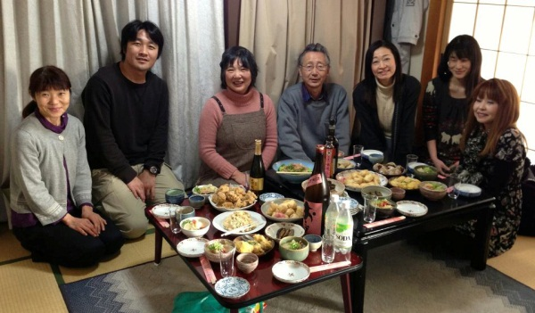
○会の前半（読書会）
佐藤幹夫著『人はなぜひとを「ケア」するのか』
第3・4章（岩波書店）
○会の後半（懇親会）
食べながら、飲みながら、語り合います
○参加費：無料（食べ物、飲み物持ち込み歓迎）
○場所：京都市中京区西ノ京内畑町3１
ＧＬマンションⅢ－303 （林）
「二条」駅（ＪＲまたは地下鉄）より北へ徒歩５～8分
（二条自動車教習所の西隣）
○問合せ・申込：林道也 884michiya@gmail.com TEL.090-5366-1497
○ホームページ：http://care-kyoto.jimdo.com/
○どなたでも参加できます。初めての方も歓迎です。

■今後の予定など
（1）第8９回 〈ケア〉を考える会
日時：2013年４月６日（土）13:30～
場所：未定
内容：“花見”を兼ねて

（2）第36回 認知症介護研究会
日時：2013年2月23日（日）14：00～18：00
場所：キャンパスプラザ京都（会場が変わっています）
報告：佐藤幹夫（フリージャーナリスト）
「高齢者医療・認知症ケアの現場から社会を考える（仮題）」
司会：天田城介（立命館大学大学院先端総合学術研究科）
佐藤幹夫さんのことば
ケアが、合理化と効率化のかけ声のもとでマニュアル化される時、ケアを受ける側の個別性や実存は消されていく。
マニュアル化でき難いところにこそ、「ケア」の最も重要で本質的なテーマがあるのではないか

